Voyageur, influenceur, audiophile ?
A la rentrée, chacun doit pouvoir trouver son casque parfait

Wedemark, 19 août 2021 - A chaque rentrée scolaire, les habitudes quotidiennes changent et nos habitudes d'écoute aussi. Chacun a besoin de solutions audio adaptées pour écouter sa musique et ses podcasts. Mais comment choisir ? Voici quelques recommandations pour que chacun puisse sélectionner les meilleures solutions pour le semestre à venir.

Type 1 : Toujours en mouvement et informé
Vous êtes très actif, au fait des dernières actualités, vous écoutez des podcasts et de la musique sur votre smartphone, vous chattez et prenez les appels en toutes circonstances ? Il vous faut le confort pratique des écouteurs sans fil qui tiennent fermement en place et vous délivrent à coup sûr un son de qualité.

Ecouteurs CX True Wireless
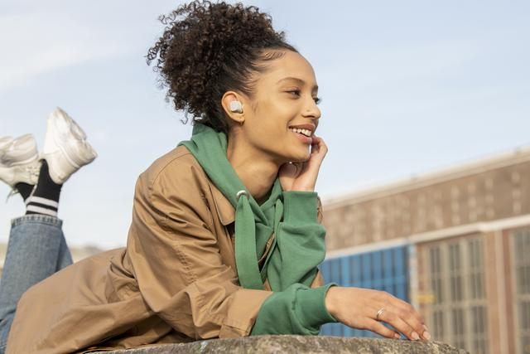
- Un son d’excellence grâce aux transducteurs Sennheiser TrueResponse
- Commande tactile personnalisable
- Confort et praticité au quotidien
- Compatible avec les codecs AAC, aptX, SBC
- Protection IPX4 contre les projections d’eau
- Prix recommandé : 129 EUR`
Type 2 : Toujours une longueur d’avance sur la tech, le style et le son
Vous êtes amateur des innovations technologiques ? Vous utilisez toujours les derniers modèles de PC portables, smartphones et tablettes et vous appréciez la qualité du design ? Il vous faut donc des écouteurs premium aux fonctionnalités les plus avancées pour ne jamais être déçu de la qualité audio quelles que soient les circonstances.

Ecouteurs MOMENTUM True Wireless 2
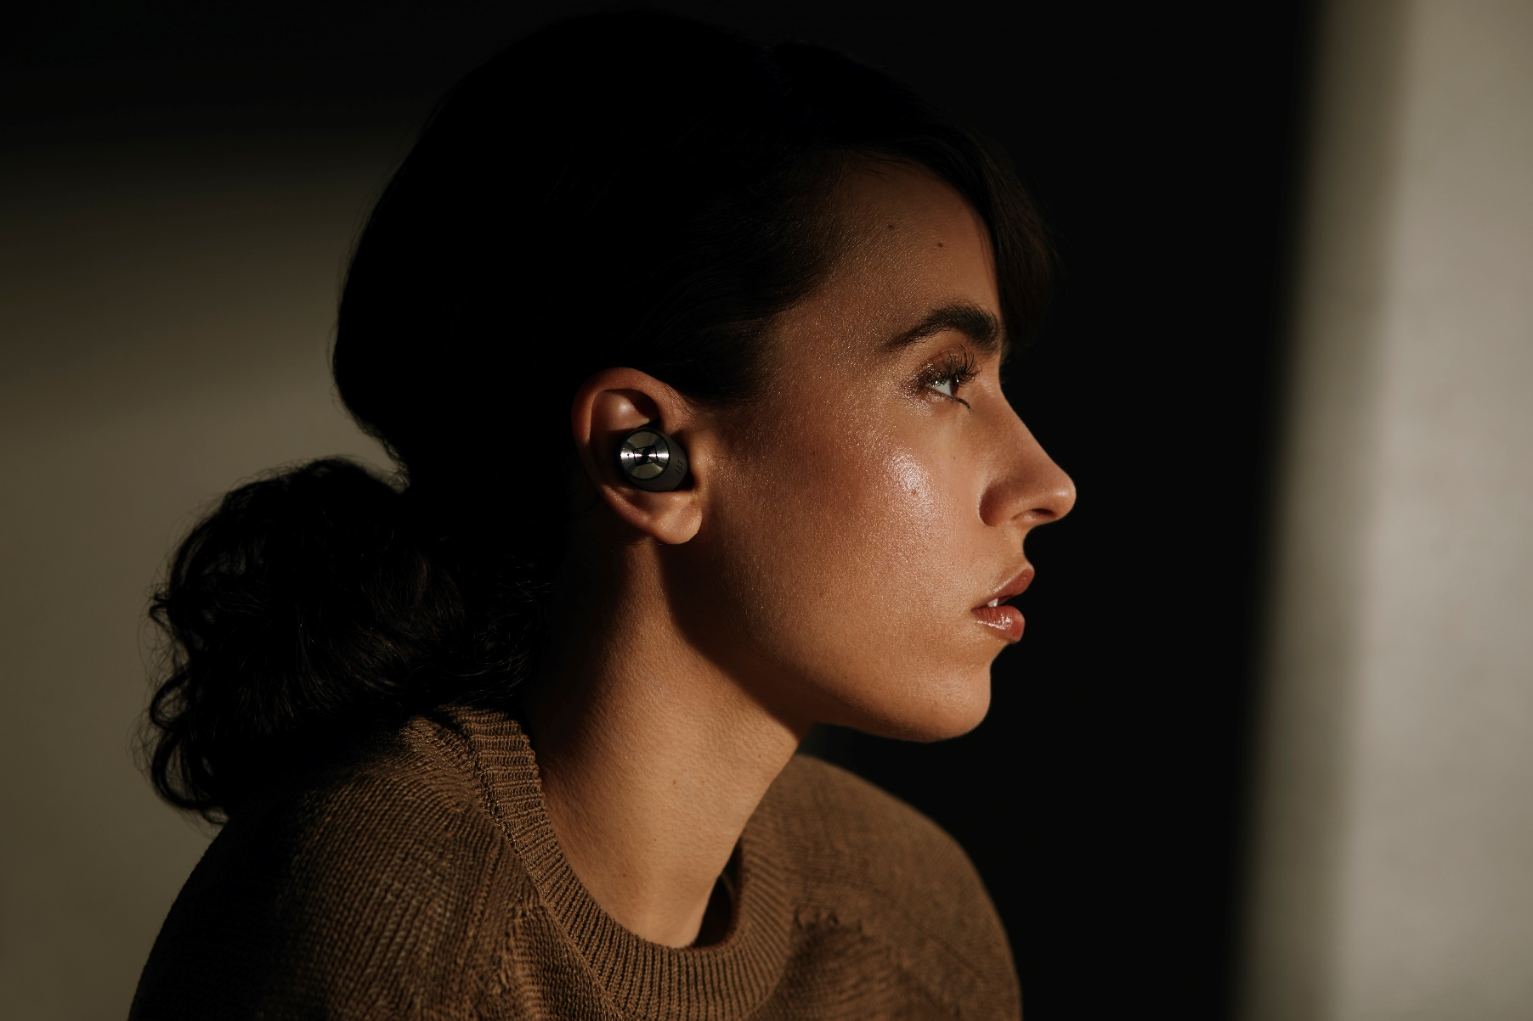
- Un son d’excellence grâce aux transducteurs Sennheiser TrueResponse
- Atténuation des bruits ambiants
- Fonction Transparent Hearing
- Fonction Smart Pause au retrait des écouteurs
- 7 heures d’écoute avec prolongation jusqu’à 28 heures grâce à l’étui de rechargement fourni
- Prix recommandé : 299 EUR
Type 3 : Partir loin pour se retrouver avec soi-même
Certains aiment se plonger dans des livres audio pendant les longs trajets. D’autres veulent apprécier la musique au top de sa qualité ou plutôt se détendre dans le calme. Un casque de voyage conjuguant son exceptionnel, confort, maintien et suppression optimale des bruits ambiants devrait leur convenir.

Casque PXC 550-II Wireless
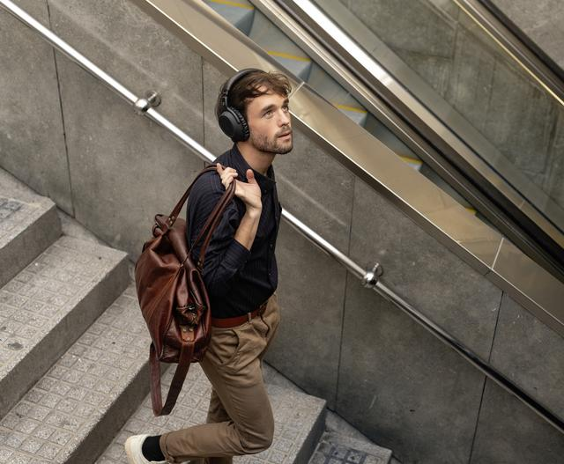
- Réduction active et adaptative du bruit avec mode anti-vent
- Fonction Smart Pause à la dépose du casque
- Confort optimal grâce à l’arceau rembourré et aux oreillettes rotatives
- Avec plus de 30 heures d’autonomie, c’est le casque idéal pour les destinations lointaines
- Pliable dans son étui
- Prix recommandé : 349 EUR (actuellement disponible à 199 EUR)

Type 4 : Trouver un havre de paix dans sa collection de disques
Les mélomanes ne consomment pas de la musique, ils la savourent et la décryptent. Ils ne se contentent pas d’écouter des disques, ils analysent et évaluent pour pouvoir argumenter avec d’autres connaisseurs. Ceux-là devraient s’intéresser aux casques audiophiles, qui offrent une reproduction précise du spectre de fréquence audible pour ressentir jusqu’aux nuances les plus subtiles.

Casque HD 560S
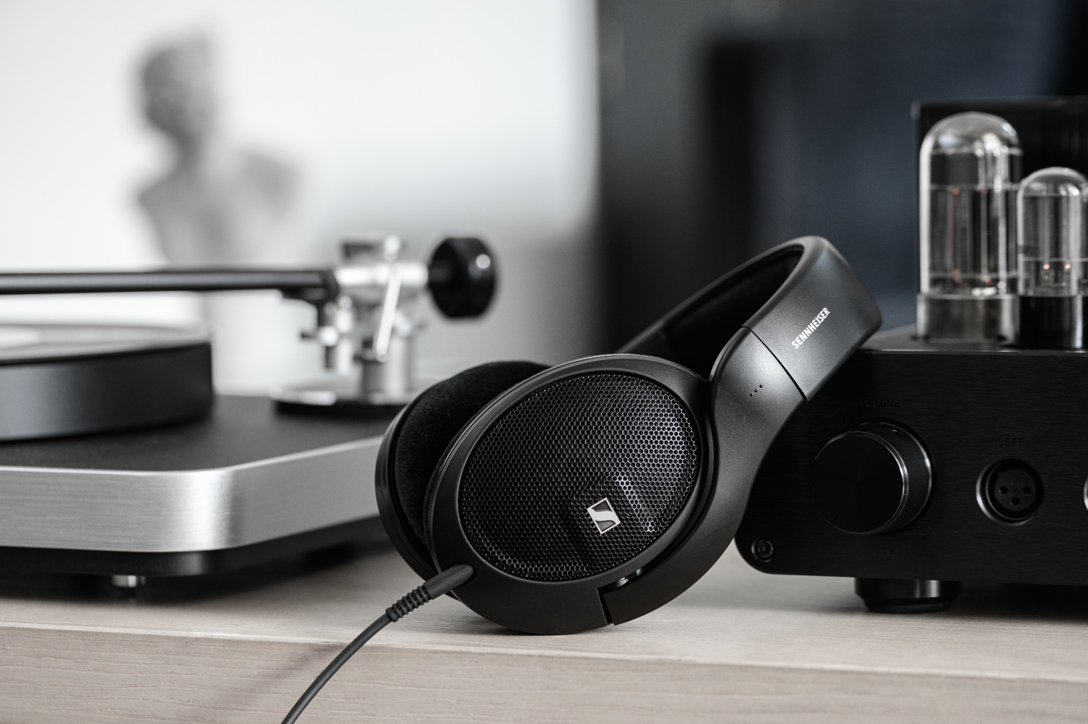
- Tout nouveau transducteur 120 ohms pour une reproduction fidèle des basses et des aigus
- Position d’écoute optimale grâce à l’orientation des transducteurs
- Haute sensibilité et faible distorsion harmonique
- Casque ultra léger pour le confort d’écoute sur de longues sessions
- Conception ouverte à l’arrière avec coussinets en velours
- Prix recommandé : 199 EUR
Type 5 : La musique le suit partout, tout le temps
Certains ont une oreille très affûtée et de réelles compétences audio ou sont même musiciens eux-mêmes. Bien sûr, ils souhaitent apprécier les plus fines nuances du son, y compris en déplacement. Des écouteurs pour audiophile offrent la meilleure qualité de son envisageable pour s’immerger dans la musique en toutes circonstances.

Ecouteurs : IE 300 / IE 900
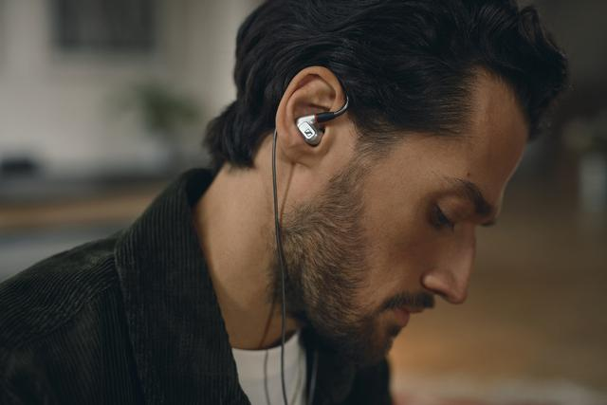
- Écouteurs filaires pour une écoute de qualité audiophile, chez soi et en déplacement
- Des aigus très nets et des médiums reproduits en toute transparence pour un rendu des voix avec une très faible distorsion
- Excellent confort et maintien grâce aux contours d’oreille qui s’adaptent individuellement et au choix d’embouts en silicone et à mémoire de forme
- Isolation sonore optimale
- Prix recommandé : 299 EUR (IE 300) et 1 299 EUR (IE 900)

Pas encore convaincu ? Rendez-vous sur notre “headphone finder” pour dénicher le casque parfait.

A PROPOS DE Sennheiser
Façonner le futur de l’audio et créer des expériences audio uniques pour les clients, telle est l’ambition commune des employés et partenaires de Sennheiser dans le monde. L'entreprise familiale indépendante, dirigée par Daniel Sennheiser et le Dr Andreas Sennheiser, la troisième génération de la famille, a su se hisser parmi les plus grands fabricants mondiaux de casques, enceintes, microphones et systèmes de transmission sans fil. En 2020, le groupe Sennheiser a réalisé un chiffre d’affaires de 573,5 millions d’euros. www.sennheiser.com

Contact Local  L’Agence Marie-Antoinette  Julien Vermessen  Tel : 01 55 04 86 44  julien.v@marie-antoinette.fr | Contact Global  Sennheiser electronic GmbH & Co. KG  Ann Vermont  Communications Manager Europe  Tel. : 01 49 87 44 20  ann.vermont@sennheiser.com

